**西阆苑中二班班级动态**

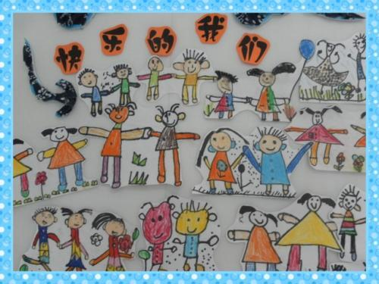

孩子们就是快乐的天使，在他们看来一切都是美好的。 2025.03.07

阶段课程一：你快乐，我快乐

关键活动：快乐的情绪 快乐的家庭 快乐的节日

【**01 来园篇**】

本班共22人，今日实际来园21人，缺1人：蒋景昱在家休息。

今日早点：鲜牛奶、自选饼干。

早晨，小朋友们自己独立入园进班，签到打卡，绕水杯绳，自主喝牛奶……一起来看看晨间小朋友的入园状态吧！

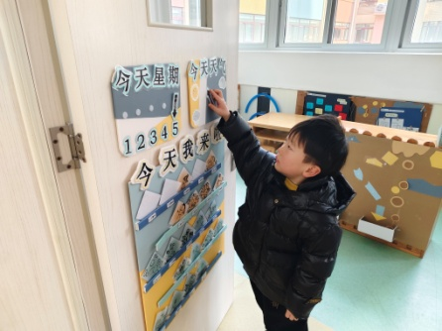 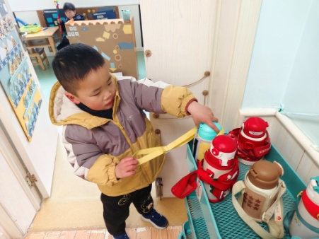 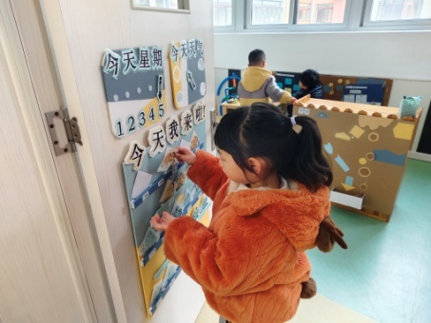

【**02 户外篇**】

今天开展户外混班游戏，活动场地在中操场，场地包含沙包对垒、综合区3、攀爬架、彩色滚筒、飞盘、平衡区、安吉桶、综合区2、飞盘、足球区共计10个区域，小朋友们来到场地后自主选择场域进行游戏。一起来看看他们在游戏时的镜头吧！

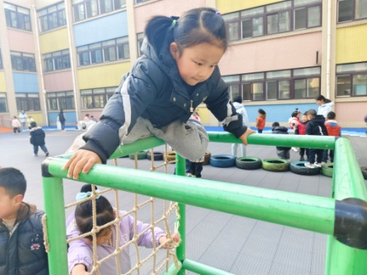 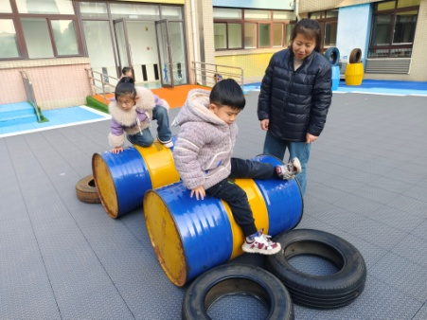 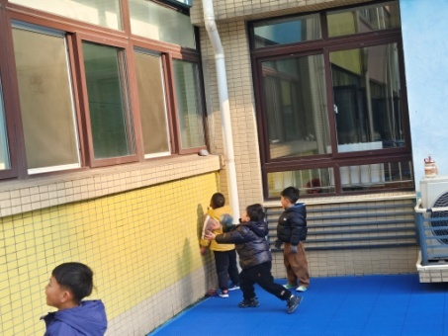

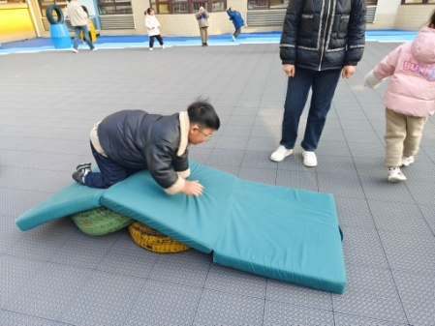 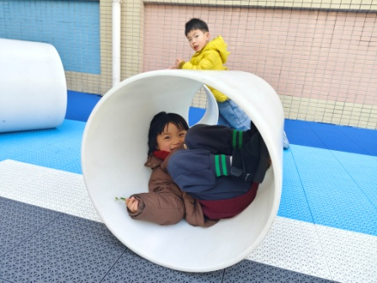 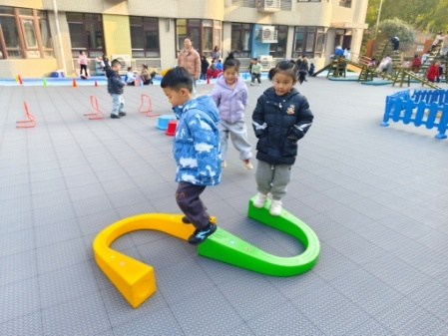

【**03 学习篇**】

**活动：社会《妈妈的节日》**

3月8日是国际劳动妇女节，又称三八节、妇女节、三八国际妇女节，是世界各国妇女争取和平、平等、发展的节日。在日常生活中，母亲在孩子的世界里总是专有着最重要的地位，她们在忙于工作的同时还得专注于一家人的起居生活，特别是对孩子的关爱，更是任何人都无法可比的。母爱是世界上最伟大的爱，“三·八”妇女节是孩子感受母爱，感谢母爱的一个良好契机。

提问：小朋友们回忆一下，自己的妈妈每天都会做些什么事情？

谢瑞：妈妈早晨起床之后会刷牙洗脸，然后给我做早饭吃，吃完早饭以后送我上学。

于晨栩：我的妈妈会来接我放学，然后回家做晚饭，吃过晚饭后送我去口袋公园上课。

唐皓辰：我的妈妈休息在家的时候还会扫地、拖地，打扫卫生。

……

提问：对面如此忙碌、辛苦的妈妈，你会对妈妈说些什么？或者说你会为妈妈做些什么事情？

丛天朗：妈妈你辛苦了，你赶紧休息一会儿吧。

单小岩：妈妈我爱你。

鲍琳筱：给妈妈端杯水喝。

胡心悦：吃晚饭的时候，给妈妈端饭吃。

……

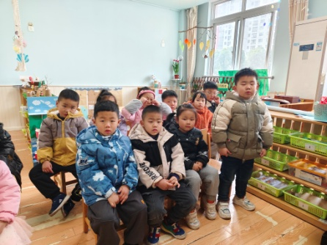 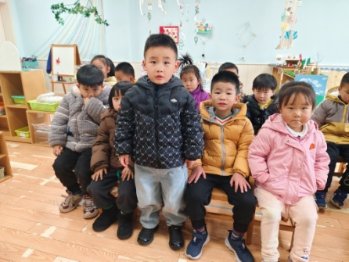 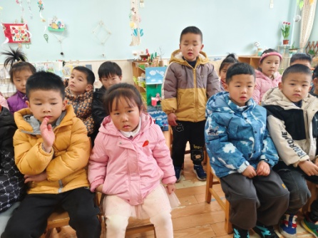

【**04 区域篇**】

区域游戏时间到了，小朋友们自主进入喜欢的区域游戏。快来看看他们的游戏情况吧！

|  |  |  |
| --- | --- | --- |
| D:/戚雷鹰/2023.08-2026.07/西阆苑中二班/主题/主题：冬爷爷的礼物/活动照片/小小孙悟空/IMG_20241224_084359.jpgIMG_20241224_084359 | D:/戚雷鹰/2023.08-2026.07/西阆苑中二班/主题/主题：冬爷爷的礼物/活动照片/小小孙悟空/IMG_20241224_084419.jpgIMG_20241224_084419 | D:/戚雷鹰/2023.08-2026.07/西阆苑中二班/主题/主题：冬爷爷的礼物/活动照片/小小孙悟空/IMG_20241224_090812.jpgIMG_20241224_090812 |
| 阅读区：成铭恩和杨梓熠在进行自主阅读，成铭恩阅读的是《地球之舞》，杨梓熠阅读的是《探秘丛林》，两人都在很专注地看着画面上的内容。 | 美工区：陈生冉、鲍琳筱小朋友在进行绘画创作。他们绘画的主体是蜗牛，在表现力方面两人能够很好地体现蜗牛的特征，还能用多样的色彩丰富蜗牛。 | 益智区：张文轩小朋友在玩找到正确路线。一开始，他选择的管道种类不同，经提醒后能够进行调整，并在轨道连接中通过旋转使轨道相连。 |
| D:/戚雷鹰/2023.08-2026.07/西阆苑中二班/主题/主题：冬爷爷的礼物/活动照片/小小孙悟空/IMG_20241224_084438.jpgIMG_20241224_084438 | D:/戚雷鹰/2023.08-2026.07/西阆苑中二班/主题/主题：冬爷爷的礼物/活动照片/小小孙悟空/IMG_20241224_091039.jpgIMG_20241224_091039 | D:/戚雷鹰/2023.08-2026.07/西阆苑中二班/主题/主题：冬爷爷的礼物/活动照片/小小孙悟空/IMG_20241224_090904.jpgIMG_20241224_090904 |
| 桌面建构区：丛天朗小朋友在用雪花片拼插作品。他今天拼插的作品是春天的花，现在正在组合花与下面的花圃。 | 自然材料区：陈之昂、杨梓煜小朋友在地面用竹管片、棉花、石子、木片等材料组合创作作品，两人目前是分开创作。 | 自然角：唐皓辰、李咏集小朋友正在观察箱中的蜗牛，这些白玉蜗牛目前已经全线开始活跃了，伸出了如玉般的触角。 |

【**05 生活篇**】

今日午餐：高粱米饭、鱼香猪干、菠菜炒百叶、白萝卜筒骨汤。近期观察幼儿餐前湿巾整理和进食的整体情况。一起来看看今天小朋友在这些方面的表现吧！

备注：★自主整理湿巾 ▲提醒整理 ★按时用餐 ▲挑食或用餐时间长

|  |  |  |  |  |  |
| --- | --- | --- | --- | --- | --- |
| 幼儿 | 整理湿巾 | 按时用餐 | 幼儿 | 整理湿巾 | 按时用餐 |
| 王馨悦 | ★ | ▲ | 杨梓熠 | ★ | ★ |
| 吴婉琰 | ★ | ▲ | 杨梓煜 | ★ | ★ |
| 梁珵恩 | ★ | ▲ | 谢瑞 | ★ | ★ |
| 张诗韵 | ★ | ★ | 成铭恩 | ★ | ★ |
| 单小岩 | ★ | ★ | 唐皓辰 | ★ | ★ |
| 陈生冉 | ★ | ★ | 付宇晨 | ★ | ▲ |
| 胡心悦 | ★ | ★ | 蒋景昱 | 请假 | 请假 |
| 郭沛怡 | ★ | ★ | 陈之昂 | ★ | ▲ |
| 鲍琳筱 | ★ | ★ | 董益嘉 | ▲ | ▲ |
| 丛天朗 | ★ | ★ | 李咏集 | ★ | ★ |
| 于晨栩 | ★ | ★ | 张文轩 | ★ | ▲ |

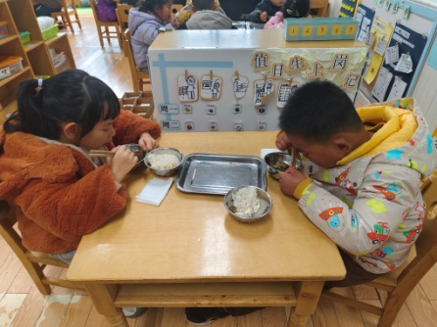 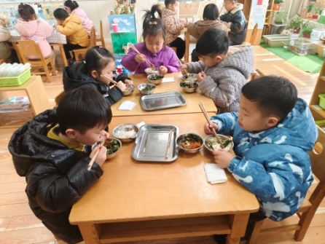 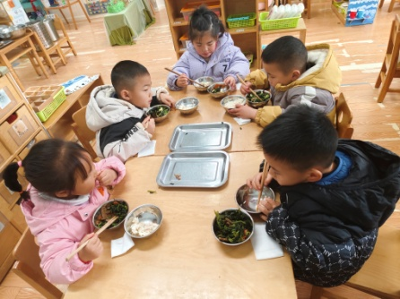

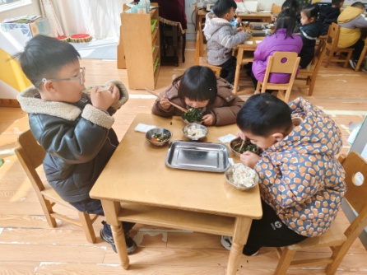 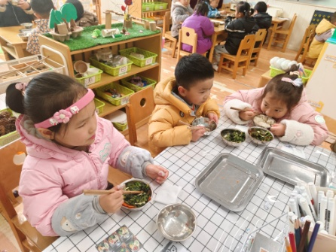 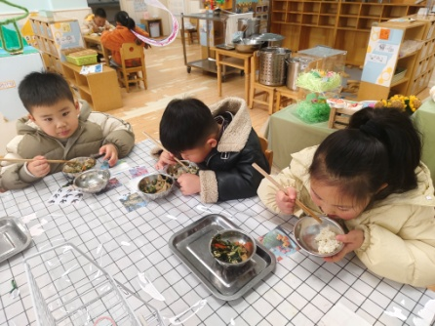

【**06 温馨提示**】

|  |
| --- |
| ★**关于女神节的问题：**  今日，小朋友们在回家的时候带回了一份送给妈妈们的女神节礼物，内里的作品均是小朋友们稚嫩的小手一点一点表现出来的，为他们的能干点赞。都说心动不如行动，在感知到家人对自己爱的同时，我们更加鼓励幼儿能够去表达自己的爱。为此，我们鼓励幼儿回家后能够主动对妈妈说一句贴心话，或是做一件力所能及的事，将想要传达的爱付诸于行动中，让我们一起期待他们回家后的表现吧！ |

**—END—**

在一起的点滴都值得记录